REKRUTACJA UZUPEŁNIAJĄCA

Dyrektor Szkoły Podstawowej im. Marii Konopnickiej w Zielkowicach
informuje, iż szkoła posiada wolne miejsca
w oddziale przedszkolnym, klasie 0 i klasach I-VII
na rok szkolny 2017/2018.
Zapewniamy wysoki poziom nauczania, możliwość zakupienia obiadów
oraz opiekę świetlicową do godziny 16.30.
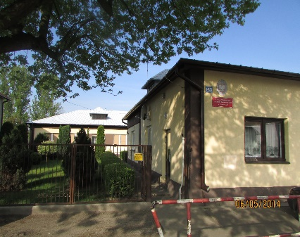
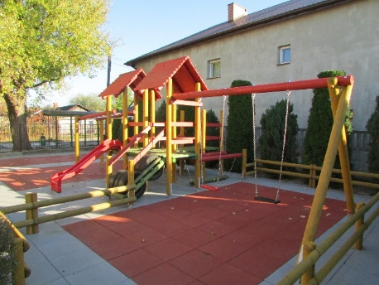
Dysponujemy bogato wyposażoną bazą dydaktyczną.

ZACHĘCAMY PAŃSTWA
DO POWIERZENIA NAM KSZTAŁCENIA
WASZYCH DZIECI

